Департамент по труду и социальной защите населения Костромской области
Областное государственное бюджетное учреждение «Центр социального обслуживания граждан пожилого возраста и инвалидов по г. Костроме»

Ресурсно-методическое отделение

Методическая разработка

«СУ-Джок терапия»

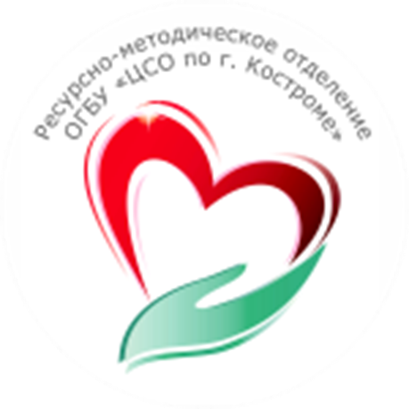

Кострома
2017 г.
В настоящее время нетрадиционные формы и средства работы с пожилыми гражданами и инвалидами привлекают всё большее внимание. Технология «Су-Джок» – одна из них. Основанная на традиционной акупунктуре и восточной медицине, она считается одной из лучших систем самооздоровления.
Су-джок – это также регулярное и опосредованное воздействие на биоэнергетические точки с целью активизации защитных функций организма.
Цель: сохранение и укрепление здоровья пожилых граждан и инвалидов.
Задача: научить пожилых людей и инвалидов пользоваться техникой нахождения точек по системам соответвствия и приобретению навыков воздействия на эти точки соответствия, предоставить информацию по методике лечения некоторых наиболее распространенных заболеваний.
Виды технологии:
- терапия зерном;
- магнитотерапия;
- лечение цветом;
- ручной массаж при помощи массажера.
Функции технологии:
- обучающая;
- терапевтическая.
Формы:
- лекция;
- практические занятия.
Форма проведения занятий: групповая
Время: 1,5 часа
Достоинства технологии:
- высокая эффективность;
- абсолютная безопасность;
- универсальность.

Алгоритм реализации:
1. организационный:
- организация PR компании;
- проведение мониторинга;
- разработка плана занятий;
- определение помещения для занятий;
- приобретение инструментов.
  - основной:
- проведение планового занятия.
  - заключительный:
- подведение итогов результативности занятия (мониториг качества)
- оформление отчетной документации.
Примерный тематический план по апробации данной технологии на базе КЦСОН Костромской области:
Занятие № | Название | Форма проведения | Методическое сопровождение | Инструменты и материалы
1. | -знакомство с технологией Су-Джок и принципами нахождения точек по системам соответствия;  - проведение практического занятия по стимуляции нескольких точек. | лекция  практика | карточки:  -точки соответствия  -примеры лечебного воздействия методами су-джок  -ручной массаж | -карандаш  -массажер  Су –Джок
2. | Методики лечения некоторых наиболее распространенных заболеваний  -закрепление навыков по владению массажером Су-Джок | лекция  практика | - | 1. крупа  черный перец, светлая фасоль, греча, рис, лейкопластырь.  1.карандаш

Таким образом, систематическое проведение занятий по технологии «Су-Джок» будет способствовать улучшению соматического здоровья у пожилых граждан и инвалидов.

